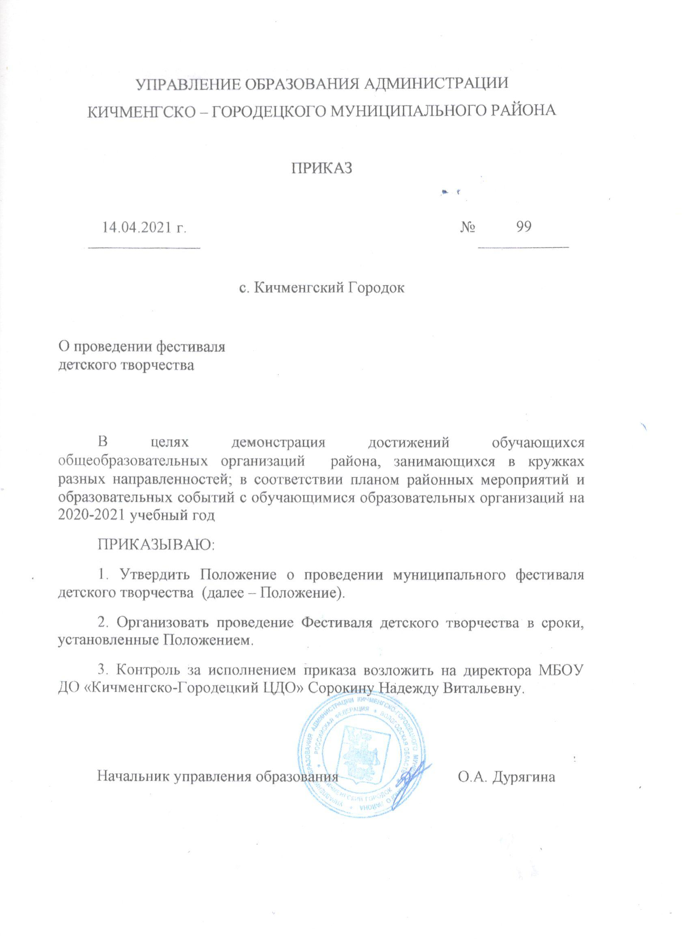

УТВЕРЖДЕНО:
Приказом управления образования администрации Кичменгско-Городецкого муниципального района
от 14.04.2021 г № 99
(приложение)

Положение
о фестивале детского творчества
1. Общие положения
Фестиваль детского творчества является мероприятием, которое организуется для обучающихся образовательных организаций Кичменгско-Городецкого муниципального района, занимающихся дополнительным образованием. Настоящее положение определяет цели, задачи, порядок проведения, содержание, категории участников фестиваля детского творчества «Детство – страна чудес» (далее – Фестиваль).
2. Цели и задачи
- демонстрация достижений обучающихся ОО района, занимающихся в кружках разных направленностей;
- совершенствование художественно-эстетического развития детей дошкольного и школьного возраста;
- поддержка детского творчества, выявление талантливых детей;
- воспитание в детях любви к искусству и красоте, формирование эстетического вкуса, здорового образа жизни;
- создание условий для обмена опытом между коллективами, руководителями и педагогами образовательных учреждений, поддержка творческих контактов между ними.
3. Организаторы:
Организатором праздника является:
МБОУ ДО «Кичменгско-Городецкий ЦДО».
Заявку на участие в празднике необходимо направить в МБОУ ДО «Кичменгско-Городецкий ЦДО» до 03 мая 2021 года (приложение 1).
4. Сроки и место проведения:
19.05.2021 – 26.05. 2021 года.
5. Мероприятия Фестиваля
5.1. Районная выставка декоративно-прикладного творчества «Радуга творчества».
19.05.2021
09.30 - открытие районной выставки декоративно-прикладного творчества «Радуга творчества» - МБОУ ДО «Кичменгско-Городецкий ЦДО» (ул. Дошкольная 1);
19.05.2021 – 26.05.2021, посещение выставки в соответствии с ограничительными мерами, исключается посещение смешанными группами;
5.2. Шахматный турнир на приз Главы Кичменгско-Городецкого поселения
19.05.2021
10.00 - шахматный турнир на приз Главы Кичменгско-Городецкого поселения – МБОУ ДО «Кичменгско-Городецкий ЦДО» (ул. Дошкольная, 1);

5.3. Выставка «Техническое творчество»
19.05.2021
10.30 – открытие выставки «Техническое творчество», МБОУ ДО «Кичменгско-Городецкий ЦДО» (ул. Дошкольная, д. 1);
Представление проектов и работ технического творчества включает:
- демонстрации работ воспитанников/обучающихся;
- рассказ о проекте, модели, видеоматериале;
- ответы на вопросы.
Общее время презентации и демонстрации работы не должно превышать 3 мин.
19.05.2021 – 26.05.2021, посещение выставки в соответствии с ограничительными мерами, исключается посещение смешанными группами;

5.4. Показательные выступления кружков спортивной направленности.
19.05.2021
11.30 – результаты деятельности, показательные выступления кружков спортивной направленности - онлайн, страница в контакте «Кичменгско-Городецкий ЦДО»;

5.5. Концертная программа «Детство – страна чудес».
19.05.2021
12.30 – концертная программа «Детство – страна чудес», онлайн, страница в контакте «Кичменгско-Городецкий ЦДО»;
6. Участники праздника, возрастные категории
К участию в празднике приглашаются дети дошкольного и школьного возраста от 5 до 18 лет, обучающиеся в объединениях дополнительного образования образовательных организаций района.
7. Номинации праздника
I. Концертные направления: (образовательные организации представляют художественные номера в соответствии с реализуемыми дополнительными общеобразовательными общеразвивающими программами).
Концертные номера необходимо снять на видео, направить на электронную почту konkurs.kgcdo@mail.ru к 10.05.2021 года. Хронометраж творческого номера – не более 3 минут.
II. Направления декоративно-прикладного творчества:
2.1. Декоративно-прикладное творчество (в рамках праздника будет организована выставка достижений обучающихся, занимающихся в кружках декоративно-прикладного творчества):
Обучающиеся объединений художественной направленности (в соответствии с реализуемыми дополнительными общеобразовательными общеразвивающими программам) представляют свои работы на районную итоговую выставку. От каждого объединения образовательного учреждения необходимо представить не менее 5 и не более 8 работ.
Работы на выставку декоративно-прикладного творчества необходимо предоставить не позднее 14 мая 2021 года.
Образец оформления этикетки для работ декоративно-прикладного творчества. (Приложение 2)
2.2.Техническое творчество
Обучающиеся объединений технической направленности (в соответствии с реализуемыми дополнительными общеобразовательными общеразвивающими программам) представляют свои работы на районную итоговую выставку. От каждого объединения образовательного учреждения необходимо представить не менее 5 и не более 8 работ.
Работы на выставку технического творчества необходимо предоставить 18 мая 2021 года.
Образец оформления этикетки для работ технического творчества (Приложение 3).
2.3. Результаты деятельности (презентационные материалы), показательные выступления кружков спортивной направленности необходимо снять на видео, направить на электронную почту konkurs.kgcdo@mail.ru к 10.05. 2021.
7. Награждение участников фестиваля
Объединения по интересам, обучающиеся, руководители детских творческих коллективов, представляющие участников, получают сертификаты участников итогового праздника «Детство – страна чудес».
Вопросы по телефону: 2-17-81
Приложение 1
Заявка
на участие в фестивале детского творчества

№ | Ф.И.О. обучающегося, название коллектива, кружка | Образовательная организация | Наименование кружка, который посещал обучающийся | Названия представляемых работ, названия художественных номеров | Ф.И.О. педагога, руководителя кружка

Директор: Подпись

Приложение 2
Образец этикетки.
Название работы: “Портрет мамы”
Автор: Петров Дмитрий, 10 лет
Образовательная организация: МОБУ СОШ, 4 кл.
Детское объединение (кружок): ИЗО
Педагог: Семёнова Тамара Сергеевна

Приложение 3
Образец этикетки.
Название работы: «Дорога к звездам»
Автор: Иванов Иван
Детское объединение: «Знаток»
Педагог: Сидорова Ирина Ивановна

